CM-230电导率监控仪

使用说明书

一、性能特征：
本仪表是电导率监控仪，其量程切换、常数校验均可通过后面板的操作部件自由设定调节;运行稳定、测量准确。温度自动补偿，免维护，是各种小型纯水设备的理想配套仪表。。

二、主要技术指标：
测量范围：0～19.99 0～199.9 0～1999uS·cm⁻¹
电子单元基本误差： ±2.0%(FS) ±l个字。
仪器的基本误差：±3%(FS)±1个字。
稳定性：±1%（FS）/24h
配套电极：
电极常数：1.0cm⁻¹ 材 质：塑料
温补元件：NTC
介质温度：5～50℃
螺纹尺寸：1/2"管螺纹
介质压力：0～0.5MPa
线缆长度：5m或约定______m
温度补偿：以25℃为基准,自动补偿
显示方式：31/2LCD
输出信号：4～20mA
供电电源：AC 220V±10% 50Hz
电源消耗：1W
环境条件：（1）温度0～50 ℃ （2）湿度≤85%RH
外形尺寸：48×96×100mm（高×宽×深）
开孔尺寸：45×91mm（高×宽）

三．接线位置图：
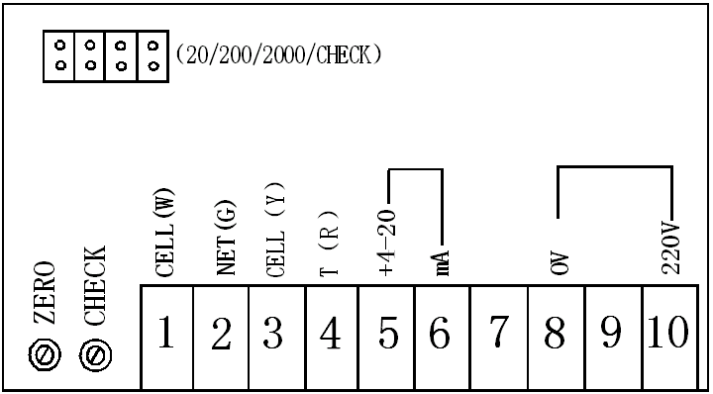

四．接线说明：

（1）兰线接CELL(W)
（2）黄线接NET（G）
（3）白线接CELL（V）
（4）红线接T（R）
（5）（6）外接记录仪用端子，4～20mA对应于每一量程0～满度μS/cm
（7）接地线（EARTH）
（8）（10）AC 220V±10%接入端
（9）内部无连接（NC）

ZERO—仪表调零端钮（电极干燥状态，仪表显示不为零时，调节此钮使其指示为零）。
CHECK—电极常数调节钮（在短路插片移至CHECK时调节）。

五、测量电极安装
为保证电极在管路上正确测量出电阻率，应避免电导池间出现气泡或死水而造成数据失准，请严格按下图安装：

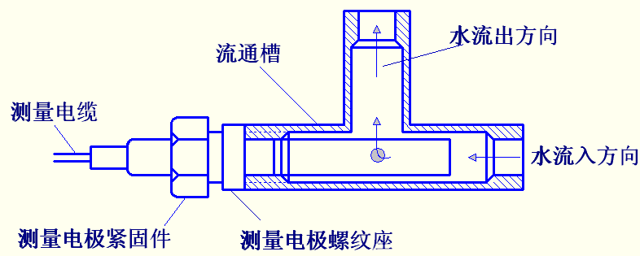

图1 管路安装方式

注：（1）电极应安装在管路中位置较低、流速稳定且不易产生气泡处。
（2）电导池平装或竖装都应深入到活动水体。
（3）测量信号属微弱电信号，其采集电缆应独立走线，禁止和动力线、控制线连接在同一组电缆接头或端子板中，以免干扰或击穿测量单元。
（4）测量电缆需加长时，请与厂家联系或供货前约定。

六、正确设置：
仪表安装完毕后，接通电源，即可进行测量，也可根据自己的要求进行设置，设置方法如下：
- 常数校正：
将后面板短路插片移至（CHECK）位置，显示屏显示的数据为电极常数值，如与所配电极常数不符时，可调节左下方（CHECK）调节钮使其相符。
例：若电极常数C=1.059cm-1则调CHECK钮使仪表显示为1.059

- 量程切换：
将短路插片移至不同的量程档，可实现量程切换。为获得最佳分辨率请选择合适量程，量程太大读数精度会有所降低。
注意：当显示屏最高位显示“1”，后三位消隐，即表示被测量溶液的电导率值超过该量程，应换至高一档量程。

七、维护保养：
- 测量电极是精密部件，不可分解，不可改变电极形状和尺寸，且不可用强酸、碱清洗，以免改变电极常数而影响仪表测量的准确性。
- 测量电缆为专用电缆，不可更换。
- 仪表应安置于干燥环境或控制箱内，避免因水滴溅射或受潮引起仪表漏电或测量误差。

八、故障判断及排除：
现象 | 可能因素 | 排除方法
1．仪表无显示 | A．电源没接通  B．仪表故障 | A．检查（8）（10）之间有无220V电压  B．请专业人员维修，一年内厂家给予调换。
2．显示不稳定 | A．电极接线有误  B．管路中有气泡  C．水质不稳定  D．电源有强干扰  E. 被测流体带电 | A．检查电缆线有无接错  B．整改管路或另选测量点  C．用稳定水源排除仪表原因  D．视原因对电源采取措施
3．读数误差大 | A．常数设置有误  B．电极常数发生改变  C．测点流速太急或死水 | A．重新设置常数  B．更换新电极  C．将电极安装于流速较缓处
4．电极脱水后仪表指示有数值 | A．电极透水或电缆绝缘性能下降  B．电极间有异物  C．接线端子受潮 | A．电极内有水滴  B．更换新电极  C．查明原因针对处理

九、连接PLC、记录仪：
4～20mA信号为直接输出方式，当记录仪或PLC端口与系统电源地相通或悬浮高电位时，会影响电导仪的测量精度和安全，请选配4～20mA信号隔离器。

十、仪器成套性：
CM-230电导率监视仪 一台
常数为1.000的电极 一支
固定夹 一付
说明书 一册
合格证 一个

